**РОССИЙСКАЯ ФЕДЕРАЦИЯ**

**СОВЕТ КРАСНОКАМЕНСКОГО МУНИЦИПАЛЬНОГО ОКРУГА ЗАБАЙКАЛЬСКОГО КРАЯ**

**РЕШЕНИЕ**

**«30» апреля 2025года № 63**

**г. Краснокаменск**

О внесении изменений в правила землепользования и застройки городского поселения «Город Краснокаменск» муниципального района «Город Краснокаменск и Краснокаменский район» Забайкальского края, утвержденные решением Совета городского поселения «Город Краснокаменск» от 26 сентября 2019 года № 46

В соответствии с Федеральным законом от 06 октября 2003 года № 131–ФЗ «Об общих принципах организации местного самоуправления в Российской Федерации», частью 3.3 статьи 33 Градостроительного кодекса Российской Федерации, в целях реализации долгосрочного плана комплексного социально-экономического развития городского поселения «Город Краснокаменск» на период до 2030 года, утвержденного Распоряжением Правительства Российской Федерации от 31.07.2023 № 2058-р (ред. от 29.12.2023), руководствуясь Уставом Краснокаменского муниципального округа Забайкальского края, Совет Краснокаменского муниципального округа Забайкальского края решил:

1.Внести изменения в правила землепользования и застройки городского поселения «Город Краснокаменск» муниципального района «Город Краснокаменск и Краснокаменский район» Забайкальского края, утвержденные решением Совета городского поселения «Город Краснокаменск» от 26 сентября 2019 года № 46, следующего содержания:

1.1.карту градостроительного зонирования городского поселения «Город Краснокаменск» — Приложение № 1 к правилам землепользования и застройки городского поселения «Город Краснокаменск» муниципального района «Город Краснокаменск и Краснокаменский район» Забайкальского края (далее – Карта) изменить в части изменения части территориальной зоны рекреационного назначения Р1 на зону объектов спорта и отдыха Р2 для земельных участков с кадастровыми номерами 75:09:300422:265 и 75:09:300422:266, согласно прилагаемому фрагменту Карты:

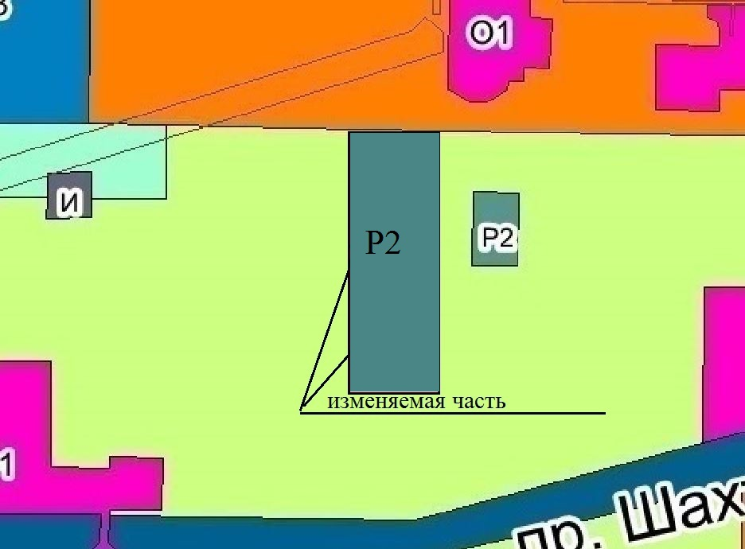

2. Настоящее решение подлежит официальному обнародованию - опубликованию на Официальном сайте муниципального района «Город Краснокаменск и Краснокаменский район» Забайкальского края в информационно-телекоммуникационной сети «Интернет» (http://adminkr.ru, регистрация в качестве сетевого издания ЭЛ № ФС 77-75936 от 03.07.2019) и размещению на специально оборудованном стенде, доступном для неограниченного круга лиц, расположенном по адресу: Забайкальский край, г. Краснокаменск, 505 и вступает в силу на следующий день после дня его официального обнародования.

Врио главы муниципального района Н.С. Щербакова

Председатель Совета

Краснокаменского

муниципального округа А.У. Заммоев